NUEVO SISTEMA DE GESTIÓN DE ALMACENES Y COMPRAS CATALOGADAS DE LA RED PROVINCIAL
PETICIONES INTERNAS

CONTENIDOS:

En lo que sigue, del Manual de Gestión de Almacenes y Compras Catalogadas de la Red provincial, solo trataremos el capitulo 1 de Introducción y el 9 de peticiones a Almacén.

OBJETIVOS:

- Conocer la razón del cambio de sistema.
- Saber como operar con el rol de peticionario interno.
- Recoger comentarios y sugerencias que puedan ayudar a mejorar el sistema.

TEMAS:

01.- Introducción.
07.- Peticiones a Almacén.

Luis García Maldonado.
1.- Introducción.

Inmersos como estamos en un proceso de actualización de las aplicaciones de gestión, para que todas se adapten al modelo de datos normalizado a nivel de Red Provincial y que respondan al modelo SOA, siendo susceptibles de integrarse con cualquier otra y en especial para poner en marcha la Administración Electrónica demandada en especial por la Ley 11/2007, se planteó la necesidad de sustituir el actual aplicativo de gestión de almacenes en NATURAL y ADABAS, por uno nuevo en JAVA y con bases de datos relacionales como es ORACLE. EGAP es la alternativa que ha sido desarrollada con la ayuda de la subvención concedida por la Consejería de Innovación de la Junta de Andalucía. Aplicativo que, obviamente se integra en el repositorio de software libre de la misma para que pueda ser utilizado por cualquier otra Administración Pública.

Se trata de un aplicativo que permite, partiendo de una catalogación organizada en sectores de los bienes que habitualmente utilice una Entidad, facilitar los procesos de selección de los correspondientes suministradores, producto por producto, para un periodo y precio unitario concreto. A partir de dicha selección se podrán gestionar todos los movimientos necesarios en los almacenes de la Entidad que ha realizado la adjudicación. Así como los referentes a las peticiones internas de material que pudieran hacerle los departamentos de la misma. Teniendo controlado en todo momento, los que hagan los distintos departamentos y las relaciones con los suministradores.

Esta Aplicación, en la provincia de Almería, forma parte del Servicio de Alojamiento de Aplicaciones y Bases de Datos de la Red Provincial (17.- Gestión de Almacenes), por lo que el acceso a la misma se hará, por los usuarios que dispongan de un ID de la Red Provincial autorizado, a través de la correspondiente Intranet.

- Los usuarios de la Diputación, deberán utilizar el correspondiente enlace en el departamento correspondiente (Almacenes EGAP)
- Los usuarios de las Entidades Adheridas al Convenio Marco para la Implantación y Mantenimiento de la Red Provincial de Comunicaciones y Servicios de Teleadministración, utilizarán el correspondiente enlace en el apartado Aplicaciones y Bases de Datos de la Intranet Red Provincial. (Almacenes EGAP )

Por uno u otro camino, dependiendo de los permisos de usuario se le dará opción a trabajar en una o más entidades y, por cada Entidad, tendrá más o menos opciones según los permisos concretos de que disponga. Si se necesita modificar terceros u órganos, deberá hacerse por la aplicación de Tablas Generales de la Entidad a la que, en su caso, también se accede a través de la Intranet. En Diputación a través de la Opción que se encuentra en el correspondiente Departamento; y en las Entidades Adheridas, en el enlace correspondiente del Grupo de Aplicaciones y Bases de Datos.

En cada Entidad existirá un único catálogo de bienes, pero podrá existir más de un Almacén. El catálogo podrá ser propio o utilizar el de cualquier otra entidad de la Red Provincial si así lo decide el Administrador de la correspondiente Entidad. También se puede solicitar copiar el catálogo de una entidad para empezar pero siguiendo después caminos diferentes.

La Entrada a la aplicación, normalmente no exigirá acreditación, dado que ésta ya se hace para entrar en la Intranet, desde la que se accede.

En el caso de que se pierda la sesión o, excepcionalmente, no se entre desde la Intranet:
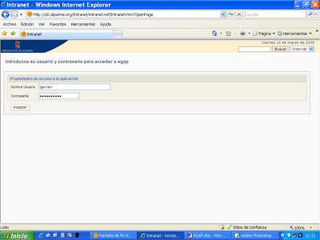

Como Nombre de Usuario, pondremos el nombre corto del ID de la Red Provincial y en contraseña la que tengamos. Seguidamente, daremos aceptar y pasaremos a la pantalla del perfil de trabajo
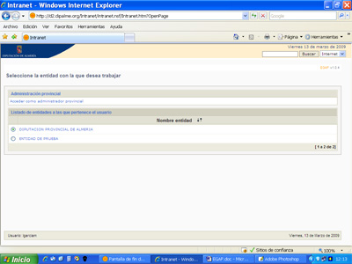
Pantalla donde elegiremos en que entidad vamos a trabajar, para el supuesto de que podamos hacerlo en varias.

A partir de este momento, no deberemos utilizar en ningún caso las flechas de navegación del navegador que estemos utilizando, solo utilizaremos las opciones que nos van presentando y finalizaremos cerrando la sesión con el icono correspondiente que se visualiza en la parte superior derecha.

En cualquier momento podremos cambiar la entidad en la que estemos trabajando, haciendo clic en el icono correspondiente que se visualiza en la parte superior derecha de todas las pantallas

También cambiar el perfil de trabajo en el que estemos por otro, haciendo clic en el icono correspondiente que se visualiza en la parte superior derecha de todas las pantallas

Igualmente, en la parte superior de todas las pantallas, se visualiza el icono de impresión que nos permite imprimir lo que se esté visualizando

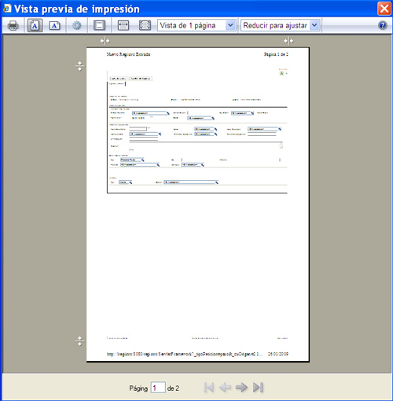

En general, volvemos atrás con <SALIR> O <CANCELAR> o eligiendo una nueva opción en el menú superior.

Con carácter general siempre que se presente una relación de información posible con columnas, cada una de ellas dispondrá de la opción de ordenar ascendente o descendente, de forma alternativa, haciendo clic en el icono de ordenación que aparece a la derecha del nombre de cada columna .

7.- Gestión de Peticiones Internas:

El Menú de Gestión de peticiones, permitirá a quien tenga permiso para ello, realizar peticiones, conformadas o sin conformar, a los almacenes y sectores autorizados, así como, en su caso, devolver artículos a los mismos.

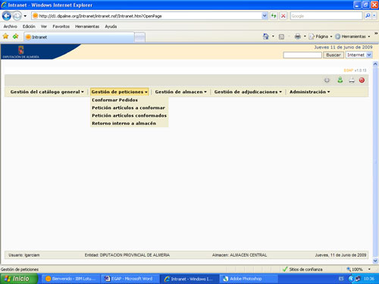

Si cuando entramos la opción de Gestión de peticiones aparece sin desplegable (triangulo invertido a la derecha) es debido a que nos falta algún dato del perfil de trabajo, por lo que haciendo clic sobre dicha opción se abrirá la pantalla de Introducción del perfil del usuario.

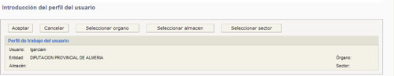

En la misma deberemos introducir, caso de que no aparezcan el Órgano que hace la petición, el Almacén al que se hace y el sector del catálogo al que vamos a pedir artículos.

Haciendo clic en abriremos la pantalla de selección de órganos en los que estamos autorizados a trabajar. Haciendo clic sobre el nombre del que queramos, se cogerá y volverá a la pantalla anterior.

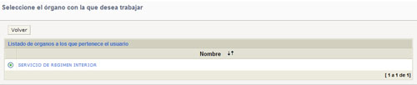

Haciendo clic en abriremos la pantalla de selección del almacen a los que tengamos acceso. Haciendo clic sobre el nombre del que queramos, se cogerá y volverá a la pantalla anterior.

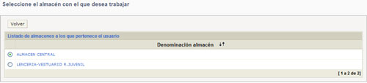

Haciendo clic en abriremos la pantalla de selección de sectores en los que estamos autorizados a trabajar. Haciendo clic sobre el nombre del que queramos, se cogerá y volverá a la pantalla anterior.

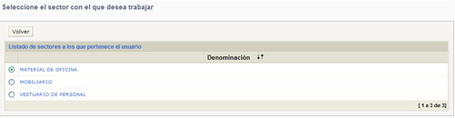

Una vez seleccionados todos los datos, bastará con hacer clic en volveremos a la pantalla principal, donde ya aparecerá la opción de Gestión de Peticiones con el correspondiente desplegable de opciones:

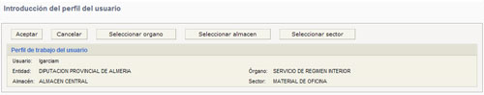

Petición Artículos Conformados y Petición Artículos a Conformar:

Se trata de las dos opciones principales del Menú de Gestión de Peticiones, su funcionamiento es prácticamente idéntico, y únicamente se diferencian porque mientras en la opción de Petición de Artículos Conformados se accede al catálogo de todos los que están en esta situación (es decir que normalmente se pueden pedir), en cambio tendremos que realizar la petición por la opción de Petición Artículos a Conformar si pretendemos solicitar algún artículo de consumo restringido y que, por tanto deberá autorizarse por quien corresponda la petición, antes de salir del almacén.

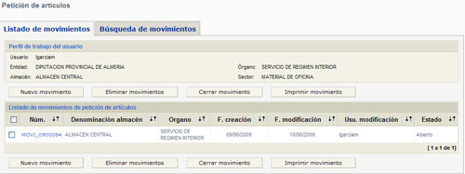

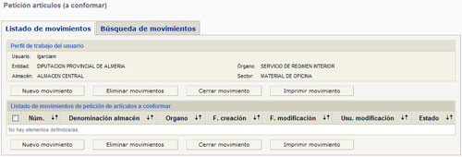

Cualquier petición (Movimiento) se forma por los datos de cabecera o movimiento, el detalle de los productos que se solicitan (líneas) y el cierre o firma que hace que pase al Almacén y desaparezca de los movimientos de peticiones en curso.

Haciendo clic en el botón accederemos a la pantalla donde podremos editar los datos generales de la petición, modificar en su caso la cabecera o pie por defecto, así como ir añadiendo productos a la misma.

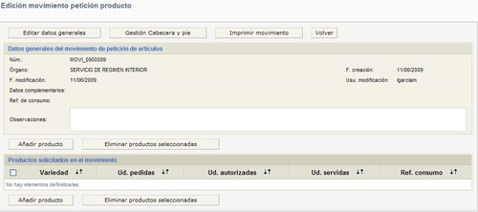

Haciendo clic en se abrirá el cuadro de edición de movimiento de petición de artículos. (datos generales de la petición, comunes a todos los productos que se solicitan).

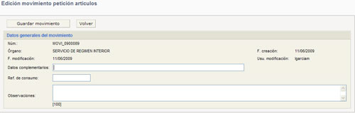

El sistema nos asigna un Núm. de Movimiento, el órgano desde el que lo pedimos y la fecha de creación (también nos informa de la fecha de última modificación y del usuario que la realiza). Además solicita:

Datos complementarios. Se puede utilizar como título de la Petición para poder identificarla en las consultas (aludir en su caso al departamento de nivel inferior que consumirá los productos)
Ref. de Consumo. Muy importante para hacer informes de costes.
Observaciones. Cualquier dato adicional referente a las condiciones de entrega, especialmente si no se han puesto en el pie utilizado por defecto (nombre receptor dependencia y teléfono).

Finalizaremos haciendo clic en y volverá a la pantalla que nos permite añadir productos solicitados al movimiento. En ella, al hacer clic en el botón , aparecerán los correspondientes al sector, por orden alfabético y paginados de 100 en 100.

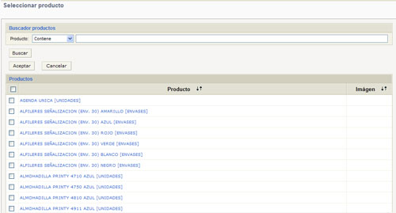

Podemos buscar el producto deseado, página a página avanzando con Siguiente o retrocediendo con Anterior, y también si la línea de comunicación lo permite podemos solicitar Mostar todos.

Otra opción es utilizar el Buscador de Productos que aparece en la parte superior:
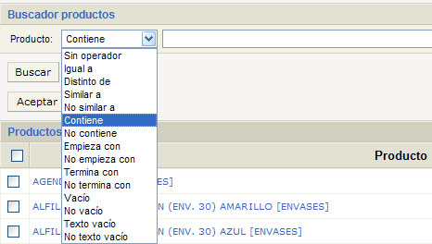

Utilizando el operador lógico por defecto (Contiene), pondremos cualquier palabra que tenga el nombre del producto (ej.. BOLIGRAFO) y al hacer clic en el botón nos relacionará todos los productos que la lleven para permitirnos elegir. Obviamente, podremos cambiar el operador lógico de búsqueda desplegando con clic en y eligiendo de entre los disponibles.

Si hacemos clic sobre el producto que nos interesa se abrirá el cuadro para introducir la cantidad que queremos pedir (unidades que se solicitan):
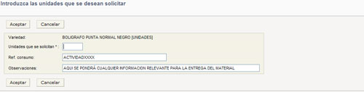

Haciendo clic en volverá a la pantalla anterior posibilitando añadir un nuevo producto, repitiendo la operación cuantas veces sea necesario.

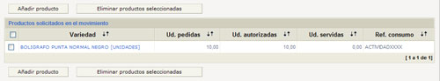

Conforme vallamos añadiendo productos irán apareciendo relacionados en el cuadro de productos solicitados en el movimiento.

Marcando uno o varios de los productos solicitados y haciendo clic en el botón los borraremos de la solicitud.

Haciendo clic en el nombre del producto seleccionado, podremos editar de nuevo la cantidad a solicitar y, en su caso cambiarla.

Antes de cerrar la petición para enviarla al almacén, podremos cambiar el texto cabecera y el texto pie de la misma, con el botón o bien imprimir la petición con .

VER IMAGEN DEL PRODUCTO:

Si cuando consultamos los productos aparece en la columna derecha de Imagen, Ver imagen, haciendo clic sobre dicho texto se abrirá la imagen asociada al producto, facilitando así la elección en caso de tener dudas.

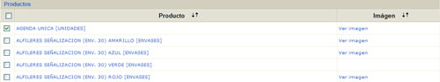

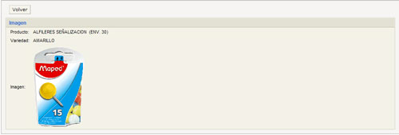

GESTIÓN DE CABECERA Y PIE:

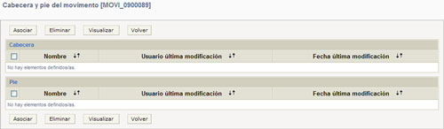

Si no tenemos ninguna cabecera o pie asociado al documento de petición podremos hacerlo con el botón que nos da acceso al cuadro de Datos generales nueva cabecera/pie (solo puede haber una cabecera y un pie como máximo)
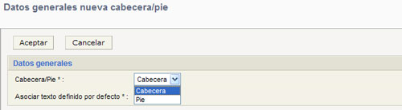

Elegiremos lo que queremos seleccionar. Cabecera o Pie, y confirmaremos con accediendo al listado de cabeceras y pies ya definidos.

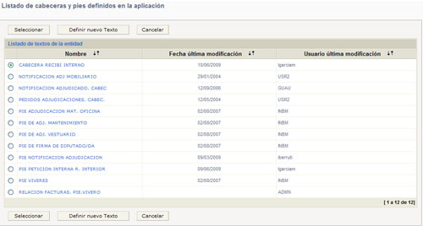

Marcaremos la que queramos y haremos clic en o simplemente haremos clic sobre el nombre.

Si queremos realizar un nuevo Texto de Cabecera o Pie, utilizaremos el botón que encontramos en la pantalla de listado de cabeceras y pies definidos.

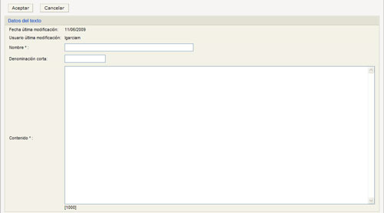

Introduciremos el Nombre y la Denominación corta por la que identificaremos el texto (si es cabecera debería comenzar con CABECERA y C- respectivamente, y si es pie con PIE y P-). Después editaremos el texto, hasta un máximo de 1000 caracteres, tal y como queramos que se visualice en el documento de petición. Finalizaremos con y ya podremos utilizarlo, pues automáticamente sustituirá a la cabecera o pie que tuviéramos antes.

También podremos modificar las cabeceras y pies, simplemente haciendo clic sobre el nombre de la cabecera o pie que se abrirá permitiéndonos editar y modificar cualquier dato del Nombre, Denominación corta o Contenido.

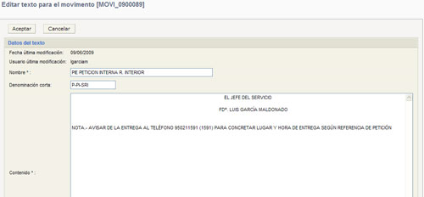

IMPRIMIR PETICIÓN:

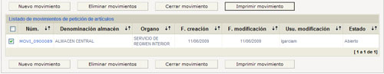

Si marcamos el movimiento de la petición que queremos imprimir y hacemos clic en el botón , se abrirá el cuadro de diálogo en el que nos solicita indiquemos si queremos Abrir o Guardar el .pdf correspondiente, o Cancelar la operación.

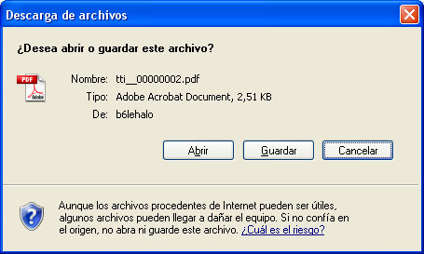

Si hacemos clic en Abrir, podremos visualizar el documento y mandarlo a la impresora, en su caso, haciendo clic en el icono .

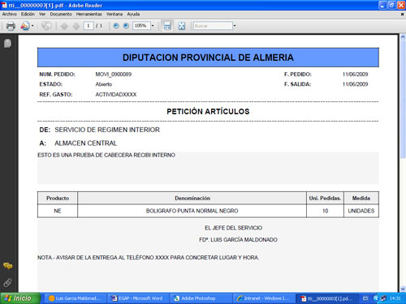

CERRAR PETICIÓN:

En realidad no es necesario imprimir el documento, pues para firmarla basta con cerrar el movimiento, marcándolo y haciendo clic en

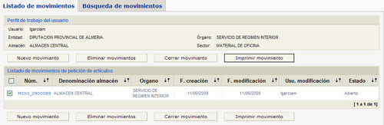

Desaparecerá entonces pues ya se ha enviado al Almacén.

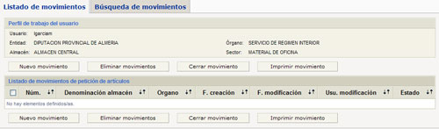
BUSQUEDA DE PETICIONES:

En cualquiera de las opciones de Petición de Artículos a Conformar o Conformados, haciendo clic en la pestaña de Búsqueda de Movimientos

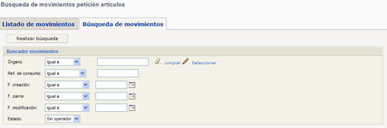

Podremos localizar cualquiera que cumpla uno o varios de los criterios de selección, tanto con el operador lógico por defecto, como con cualquier otro que aparezca en la lista desplegable, respecto a los campos de Órgano, Ref. de Consumo, F.creación, F.cierre, F.modificación (última) o Estado.

Al hacer clic en , nos relacionará las que cumplas las condiciones de selección

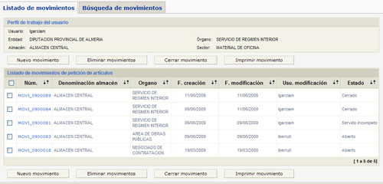

En la última columna nos informa de la situación en que se encuentre: Cerrado, Abierto, Servido incompleto, etc… y haciendo clic sobre la referencia del movimiento, podremos verlo en detalle.

Conformar Peticiones:

Se trata de la opción que utiliza el usuario que conforma los pedidos realizados a conformar. Cuando se elige, saldrán relacionados las peticiones (movimientos) pendientes de conformar.

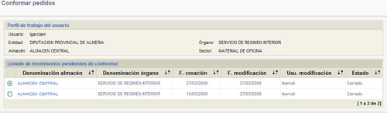

Haciendo clic sobre el nombre del almacén de la petición sobre la que se quiere actuar, ésta se abrirá:

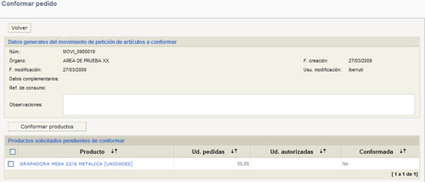

Nos informa de los datos generales de la petición y de los productos solicitados. Apareciendo por defecto que no están autorizados. Podremos marcar los productos que queramos conformar y haremos clic en el botón

Pero también podremos, haciendo clic en el nombre del producto, modificar el número de unidades que se autorizan, antes de conformar con el botón

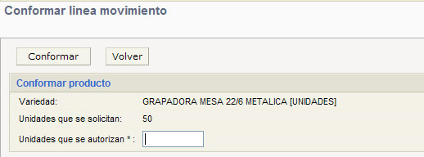

Retorno Interno a Almacén:

Con esta opción podremos devolver artículos no utilizados a un Almacén. Dado que se trata de un movimiento más, su funcionamiento es igual que lo explicado para las peticiones conformadas o sin conformar, sólo que en este caso, no se pide sino que se mandan artículos a un Almacén.

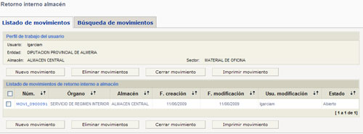

Se crean nuevos movimientos, se eliminan, se editan los existentes que aparecerán mientras no se cierren (el cierre significa que se envían al Almacén) y en su caso se imprimen los justificantes del envío.

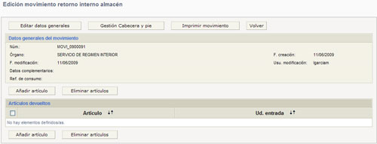

Obviamente, el movimiento se compone tambien de datos generales de la devolución, con posibilidad de gestionar cabeceras y pies del justificante y tantas lineas de artículos + cantidad, que se incluyan en el envío. En realidad aquí radica la única diferencia con los movimientos de peticiones. Pues mientras las peticiones se hacen de productos (no llevan marca/modelo) las devoluciones si se hacen de artículos concretos con marca modelo. (observar en el ejemplo que hay dos agendas única: faber-castel y sin marca. Cuando no exista la marca concreta del artículo que se devuelve, debemos utilizar la sin marca que siempre existe).

